"МР 3.1.0170-20. 3.1. Профилактика инфекционных болезней. Эпидемиология и профилактика COVID-19. Методические рекомендации"
(утв. Главным государственным санитарным врачом РФ 30.03.2020)
(ред. от 30.04.2020)
Документ предоставлен КонсультантПлюс
www.consultant.ru
Дата сохранения: 14.12.2022

ГОСУДАРСТВЕННОЕ САНИТАРНО-ЭПИДЕМИОЛОГИЧЕСКОЕ НОРМИРОВАНИЕ
РОССИЙСКОЙ ФЕДЕРАЦИИ

Утверждаю
Руководитель Федеральной службы
по надзору в сфере защиты прав
потребителей и благополучия человека,
Главный государственный санитарный
врач Российской Федерации
А.Ю.ПОПОВА
30 марта 2020 г.

3.1. ПРОФИЛАКТИКА ИНФЕКЦИОННЫХ БОЛЕЗНЕЙ

ЭПИДЕМИОЛОГИЯ И ПРОФИЛАКТИКА COVID-19

МЕТОДИЧЕСКИЕ РЕКОМЕНДАЦИИ
МР 3.1.0170-20

Список изменяющих документов
(в ред. Изменений N 1, утв. Главным государственным санитарным врачом РФ
30.04.2020)

1. Разработаны Федеральной службой по надзору в сфере защиты прав потребителей и благополучия человека (Е.Б. Ежлова, Ю.В. Демина, Е.П. Игонина), Федеральным казенным учреждением здравоохранения "Российский научно-исследовательский противочумный институт "Микроб" Федеральной службы по надзору в сфере защиты прав потребителей и благополучия человека (В.В. Кутырев, С.А. Щербакова, Е.С. Казакова, О.В. Кедрова), Федеральным бюджетным учреждением науки "Научно-исследовательский институт дезинфектологии" Федеральной службы по надзору в сфере защиты прав потребителей и благополучия человека (Н.В. Шестопалов, Л.С. Федорова, С.Ю. Скопин, Т.Н. Шестопалова), Управлением Роспотребнадзора по Ставропольскому краю (И.В. Ковальчук).
2. Утверждены Руководителем Федеральной службы по надзору в сфере защиты прав потребителей и благополучия человека, Главным государственным санитарным врачом Российской Федерации А.Ю. Поповой 30 марта 2020 г.
3. Введены впервые.

I. Область применения

1.1. Настоящие методические рекомендации предназначены для специалистов органов и организаций Федеральной службы по надзору в сфере защиты прав потребителей и благополучия человека, Министерства здравоохранения Российской Федерации и других заинтересованных лиц и организаций независимо от их организационно-правовой формы.
1.2. В целях оперативного реагирования с учетом складывающейся эпидемиологической обстановки особенности применения отдельных положений настоящих методических рекомендаций могут уточняться Роспотребнадзором информационными письмами.

II. Общие положения

2.1. Коронавирусная инфекция COVID-19 (CoronaVirusDisease 2019, ВОЗ, 11.02.2020) - острое респираторное заболевание, вызванное новым коронавирусом (SARS-CoV-2), ассоциированное с повышенной смертностью среди лиц в возрасте старше 60-ти лет, а также лиц с сопутствующими патологическими состояниями, такими как сердечно-сосудистые заболевания, хронические респираторные заболевания, диабет и рак.
COVID-19 может протекать как в бессимптомной и легкой клинических формах, так и в тяжелой клинической форме с развитием внебольничной пневмонии, респираторного дистресс-синдрома и дыхательной недостаточности, в первую очередь среди групп риска.
COVID-19 вызывается коронавирусом SARS-CoV2 (коронавирус острого тяжелого строго респираторного синдрома 2), открытым в январе 2020 года и получившим свое официальное название 11.02.2020 по решению Международного комитета по таксономии вирусов (ICTV).
Коронавирусы (Coronaviridae) - это большое семейство РНК содержащих вирусов, способных инфицировать человека и некоторых животных, разделяются на три рода: Alphacoronavirus, Betacoronavirus и Gammacoronavirus.
У людей коронавирусы могут вызывать целый ряд заболеваний - от легких форм острой респираторной инфекции до тяжелого острого респираторного синдрома (SARS (2002 год), MERS (2012 год). В настоящее время известно о циркуляции среди населения четырех коронавирусов (HCoV-229E, -OC43, -NL63 и HKU1), которые круглогодично присутствуют в структуре острых респираторных вирусных инфекций (ОРВИ) (доля от 4% до 20%), и, как правило, вызывают поражение верхних дыхательных путей легкой и средней тяжести.
Как малоизученный, вирус SARS-CoV-2 в соответствии с действующим санитарным законодательством Российской Федерации предварительно отнесен ко II группе патогенности.
В настоящее время доказана передача вируса SARS-CoV-2 от человека к человеку, преимущественно воздушно-капельным и контактным путями при близком общении инфицированного с окружающими. Возможный природный резервуар вируса не определен.
По имеющимся данным, вирус может находится на различных предметах от нескольких часов до нескольких суток. Чувствителен к дезинфицирующим средствам в обычных концентрациях.
Инкубационный период COVID-19 составляет от 2 до 14 дней, наиболее часто - 5 - 7 дней.
Данные о длительности и напряженности иммунитета в отношении SARS-CoV-2 в настоящее время отсутствуют.
Средства специфической профилактики COVID-19 не разработаны.

III. Лабораторная диагностика и регистрация
случаев COVID-19

3.1. Лабораторное обследование подлежащих (обязательных) контингентов в условиях распространения COVID-19 целесообразно проводить, исходя из приоритетов (первоочередности) групп риска, в том числе в целях недопущения задержки проведения исследований и оперативной организации проведения противоэпидемических мер.
2. Приоритеты 1-го уровня:
3. - лица, прибывшие из-за рубежа с наличием симптомов инфекционного заболевания (или при появлении симптомов в течение периода медицинского наблюдения);
4. - контактные лица с больным COVID-19 при выявлении и при наличии симптомов, не исключающих COVID-19;
5. - лица с "внебольничной пневмонией";
6. - медицинские работники, имеющие риск инфицирования (скорая (неотложная) медицинская помощь, инфекционные отделения, отделения для больных внебольничной пневмонией) при появлении симптомов, не исключающих COVID-19;
7. - лица при появлении респираторных симптомов, находящиеся в закрытых коллективах по длительному уходу (интернаты, пансионаты для пожилых и другие учреждения).
8. Приоритеты 2-го уровня:
9. - лица старше 65-ти лет при появлении респираторных симптомов;
10. - медицинские работники, имеющие риск инфицирования (скорая (неотложная) медицинская помощь, инфекционные отделения, отделения для больных внебольничной пневмонией) 1 раз в неделю (до появления IgG).
11. Приоритеты 3-го уровня:
12. - организованные коллективы детей (открытого типа) при возникновении 3-х и более случаев заболеваний, не исключающих COVID-19, обследуются как при вспышечной заболеваемости.
13. Иные контингенты относятся к приоритетам более низкого уровня.
(п. 3.1 в ред. Изменений N 1, утв. Главным государственным санитарным врачом РФ 30.04.2020)
3.2. Диагноз COVID-19 устанавливается медицинскими организациями с учетом лабораторного подтверждения диагностическими системами, разрешенными к применению на территории Российской Федерации.
Данные лабораторных исследований немедленно передаются в медицинские организации, направившие материал в целях постановки (изменения) диагноза. Медицинские организации в соответствии с действующим санитарным законодательством направляют экстренное извещение (список, заверенный медицинской организацией) в территориальные органы Роспотребнадзора. Учет больных COVID-19 и внесение в отчетные формы Роспотребнадзора проводится территориальными органами Роспотребнадзора только по полученным экстренным извещениям (спискам, заверенным медицинской организацией). Противоэпидемические мероприятия организуются территориальными органами Роспотребнадзора немедленно при получении информации (как от медицинских организаций, так и от лабораторий) о случаях, подозрительных на COVID-19.
Выписка больных COVID-19 проводится при получении 2-х отрицательных результатов лабораторных исследований с промежутком не менее 1 суток.
Контактные с больным COVID-19 лица обследуются однократно в день начала медицинского наблюдения (в кратчайшие сроки с момента установления медицинского наблюдения), при появлении (выявлении) клинических симптомов контактные лица обследуются немедленно.
(п. 3.2 в ред. Изменений N 1, утв. Главным государственным санитарным врачом РФ 30.04.2020)
3.3. Научно-исследовательские работы с выделением возбудителя COVID-19 могут проводиться только в лабораториях, имеющих санитарно-эпидемиологическое заключение на работу с возбудителями инфекционных болезней человека II группы патогенности.
(п. 3.3 в ред. Изменений N 1, утв. Главным государственным санитарным врачом РФ 30.04.2020)
3.4. Первичные скрининговые исследования без выделения возбудителя могут проводиться на базе лабораторий, имеющих санитарно-эпидемиологическое заключение на работу с возбудителями инфекционных болезней человека III - IV группы патогенности, при этом к работе допускаются специалисты, давшие письменное согласие и прошедшие подготовку/инструктаж по вопросам обеспечения требований биологической безопасности, проведенный сотрудниками организаций и учреждений Роспотребнадзора, осуществляющих деятельность с возбудителями инфекционных болезней человека II группы патогенности (работа по проведению таких инструктажей организуется на территориальном уровне путем сбора обращений, формирования учебных групп при согласовании территориальных органов Роспотребнадзора).
Отбор и транспортировка материала проводятся в соответствии с установленными требованиями.
3.5. Подозрительным на COVID-19 являются случаи заболеваний с наличием симптоматики инфекционного заболевания, чаще респираторного характера, и эпидемиологическим анамнезом (прибытие из неблагополучного региона или контакт с человеком с лабораторно подтвержденным случаем COVID-19).
3.6. Подтвержденным случаем COVID-19 считается случай с лабораторным подтверждением любым из методов с использованием диагностических препаратов тест-системам, зарегистрированных в установленном порядке.
3.7. Информация о случаях подозрения на COVID-19 и случаях с подтвержденным диагнозом передается в территориальные органы Роспотребнадзора из медицинских организаций независимо от организационно-правовой формы в установленном порядке.
3.8. Информация о положительных результатах лабораторных исследований передается из организаций, на базе которых проводились первичные исследования, в территориальные органы Роспотребнадзора с указанием данных об обследуемом лице. Учет и регистрация случаев COVID-19 территориальными органами Роспотребнадзора проводится только на основе экстренных извещений, направленных медицинскими организациями.
(п. 3.8 в ред. Изменений N 1, утв. Главным государственным санитарным врачом РФ 30.04.2020)

IV. Противоэпидемические мероприятия в отношении COVID-19

4.1. Противоэпидемические мероприятия представляют собой комплекс мер, направленных на предотвращение завоза и распространения инфекции.
4.2. Эпидемиологическая тактика при COVID-19 включает:
- принятие мер по всем звеньям эпидемического процесса: на источник, на пути передачи и на восприимчивый организм (изоляция больных, прерывание путей передачи возбудителя, защита лиц, находящихся в контакте с больным и лиц из групп риска);
- выявление больных, их своевременную изоляцию и госпитализацию;
- установление границ очага (организации, транспортные средства, место жительство и др.) и контактных лиц;
- разобщение лиц, подвергшихся риску заражения (при распространении инфекции максимальное ограничение контактов);
- проведение мероприятий в эпидемических очагах (выявление контактных лиц "близких" и "дальних", их изоляцию (на дому или в обсерваторах в зависимости от эпидемиологических рисков) с лабораторным обследованием на COVID-19, медицинское наблюдение в течение 14 дней с момента контакта с больным, назначение экстренной профилактики (профилактического лечения) в соответствии с рекомендациями по лечению COVID-19, утвержденными Минздравом России);
- дезинфекцию;
- экстренную профилактику (профилактическое лечение) для контактных лиц и лиц из групп риска;
- профилактику внутрибольничного инфицирования и недопущение формирования очагов в медицинских организациях.
4.3. Мероприятия в отношения источника инфекции:
4.3.1. Усиление санитарно-карантинного контроля в пунктах пропуска через государственную границу Российской Федерации:
- уточнение перечня рейсов, прибывающих из неблагополучных регионов;
- уточнение схем оперативного реагирования;
- готовность медицинского пункта к отбору материала;
- тепловизионный контроль пассажиров и экипажа;
- опрос пассажиров путем анкетирования;
- при выявлении больных их госпитализация в медицинскую организацию инфекционного профиля;
- обсервация контактных по эпидемическим показаниям (при выявлении больного с подозрением на COVID-19, отсутствии условий для изоляции в домашних условиях).
4.3.2. Изоляция всех прибывших из неблагополучных по COVID-19 регионов лиц в домашних условиях (при наличии условий) в течение 14 дней со дня прибытия. Прибывшие лица могут быть изолированы на дому или помещены в изолятор (обсерватор) при особой ситуации (по эпидемическим показаниям, по решениям главных государственных санитарных врачей субъектов Российской Федерации).
За всеми прибывшими устанавливается динамическое медицинское наблюдение с ежедневным направлением сведений о состоянии здоровья наблюдаемых лиц в территориальные органы Роспотребнадзора.
При появлении любых симптомов инфекционного заболевания (респираторный, кишечный, подъем температуры и другое) у лиц, находящихся в изоляции, их госпитализируют в инфекционный стационар и осуществляют забор и исследование материала. При легких формах заболевания допускается нахождения в домашней изоляции при наличии условий (решение принимается эпидемиологом территориального органа Роспотребнадзора совместно с лечащим врачом).
4.3.3. Все контактировавшие с больным COVID-19 лица должны быть изолированы на срок 14 дней с проведением 2-х кратного лабораторного исследования материала. Допускается изоляция в домашних условиях (при отсутствии эпидемиологических рисков для окружающих) с организацией динамического медицинского наблюдения.
4.4. Мероприятия, направленные на "разрыв" механизма передачи инфекции:
- соблюдение всеми гражданами правил личной гигиены (мытье рук, использование антисептиков, медицинских масок, перчаток), соблюдение социальной дистанции;
- выполнение требований биологической безопасности в медицинских организациях и лабораториях, проводящих исследования с потенциально инфицированным биологическим материалом;
- усиление дезинфекционного режима в предприятиях общественного питания, объектах торговли, на транспорте, в том числе дезинфекция оборудования и инвентаря, обеззараживание воздуха;
- обеспечение всеми учреждениями, юридическими лицами и индивидуальными предпринимателями проведения дезинфекции во всех рабочих помещениях организаций, использования оборудования по обеззараживанию воздуха, создания запаса дезинфицирующих средств, ограничения или отмены зарубежных командировок;
- организация активного выявления лиц с признаками инфекционных заболеваний при входе на рабочие места;
- соблюдение противоэпидемического режима в медицинских организациях, в организациях социальной сферы, пенитенциарной системы, в образовательных организациях, переход на дистанционное обучение;
- использование мер социального разобщения (временное прекращение работы предприятий общественного питания, розничной торговли (за исключением товаров первой необходимости), переход на удаленный режим работы, перевод на дистанционное обучение образовательных учреждений;
- ограничение или отмена проведения массовых мероприятий (развлекательных, культурных, спортивных).
4.5. Мероприятия, направленные на восприимчивый контингент.
4.5.1. К группам риска заболевания COVID-19 относятся:
- люди в возрасте 65 лет и старше;
- больные хроническими заболеваниями (хронические заболевания органов дыхания, в том числе бронхиальная астма, хронические заболевания сердца, почек, печени, сахарный диабет, иммуносупрессии и другие);
- медицинский персонал инфекционных стационаров.
4.5.2. Среди контингентов риска проводится:
- систематическое информирование о возможных рисках заражения COVID-19;
- информационно-разъяснительная работа по вопросам эпидемиологии и профилактики COVID-19;
- проведение обучения медицинских работников по вопросам соблюдения требований биологической безопасности при оказании медицинской помощи больным COVID-19, внебольничными пневмониями, ОРВИ, при проведении медицинского наблюдения за лицами в режиме домашней изоляции и в обсерваторах.
4.5.3. Лицам, имеющим контакт с подтвержденным случаем COVID-19, а также лицам из групп риска может назначаться экстренная профилактика (профилактическое лечение) с применением рекомендованных для лечения и профилактики COVID-19 препаратов (в соответствии с рекомендациями Минздрава России по лечению COVID-19).

V. Рекомендации к госпитализации больных COVID-19
и профилактика внутрибольничного инфицирования

5.1. Госпитализация пациентов с установленным диагнозом COVID-19 или с подозрением на данное заболевание, а также лиц, контактировавших с ними, осуществляется по клиническим (с учетом критериев, установленных Минздравом России) и эпидемиологическим показаниям (проживание в общежитии, многонаселенной квартире, отсутствие возможности самоизоляции при наличии в окружении лиц контингентов риска - старше 65 лет, лиц с хроническими заболеваниями сердца, легких, эндокринной системы, других).
5.2. Госпитализация пациентов с установленным диагнозом COVID-19 или с подозрением на данное заболевание осуществляется в медицинскую организацию инфекционного профиля или перепрофилированную организацию для оказания медицинской помощи данному контингенту, функционирующую в режиме инфекционного стационара с обеспечением соответствующих охранных мероприятий, включая запрет допуска лиц, не задействованных в обеспечении его работы, а также родственников пациентов.
5.3. Важным этапом является сортировка лиц, направляемых на госпитализацию. Целесообразно выделять следующие группы для направления в разные медицинские (перепрофилированные) организации: больные COVID-19 с подтвержденным диагнозом, лица, подозрительные на заболевание COVID-19 (с наличием симптомов ОРВИ и эпидемиологического анамнеза), лица с предварительным диагнозом "внебольничная пневмония" (ВП), лица старше 65-ти лет (с наличием симптомов ОРВИ или ВП).
Больные с ВП должны направляться в определенную медицинскую организацию, переведенную в режим функционирования инфекционного стационара (персонал работает в СИЗ постоянно в режиме соответствующей текущей дезинфекции) и имеющую необходимое материально-техническое оснащение для оказания специализированной и реанимационной помощи.
Лиц старше 65-ти лет также целесообразно госпитализировать отдельно от остальных категорий пациентов с учетом отнесения к высокой группе риска и потребностью в специализированной медицинской помощи.
При отсутствии возможностей направления этих групп в отдельные медицинские организации (для чего предварительно прорабатывается маршрутизация, утверждаемая на уровне органов исполнительной власти муниципалитетов или субъектов Российской Федерации в сфере охраны здоровья), возможно проведение "зонирования" (разделения зон) для вышеуказанных категорий пациентов внутри стационара, разделенных этажностью или коридорами.
Обязательно в такой медицинской организации выделяется "чистая" зона для персонала, вход в которую должен осуществляться через санитарный пропускник или быть огражденным перекрытием, устойчивым к дезинфекционным средствам. Перед входом в "грязную" зону рекомендуется повесить большое зеркало для контроля персоналом применения средств индивидуальной защиты (СИЗ).
На границе "зон" выделяется помещение для снятия использованных СИЗ (для дезинфекции и обработки или последующей утилизации при использовании одноразовых комплектов).
Загрузку палат (с наличием санитарного узла) для больных целесообразно предусматривать на 2 - 4 человека.
Прием пациентов осуществляется непосредственно в палату.
5.4. Доставка больных (лиц с подозрением на заболевание) в стационар осуществляется на специально выделенном транспорте. Пациенты при перевозке обеспечиваются медицинской маской. Персонал, сопровождающий пациента, включая водителей, должен использовать СИЗ, исключающие риски инфицирования. После доставки больных автотранспорт подвергается дезинфекции в специально оборудованном месте на территории медицинской организации, принимающей больных (подозрительных) COVID-19.
5.5. Медицинский персонал, оказывающий помощь пациентам COVID-19, в "заразной" зоне использует средства индивидуальной защиты - противочумный костюм 1-го типа или его аналоги (комбинезон, респиратор класса защиты FFP2 в сочетании с лицевым щитком или FFP3, защитные очки, бахилы, перчатки), в "чистой" зоне медицинский и обслуживающий персонал работает в медицинских халатах и медицинских масках.
5.6. Персонал медицинской организации, перепрофилированной для лечения больных COVID-19, должен пройти обучение (инструктаж) по обеспечению противоэпидемического режима и использованию СИЗ, проведенный с участием специалистов учреждений Роспотребнадзора, имеющих санитарно-эпидемиологическое заключение на работу с возбудителями инфекционных заболеваний человека II групп патогенности (организуется в рабочем порядке на территориальном уровне при согласовании территориальными органами Роспотребнадзора и составлении списков лиц, прошедших инструктаж).
5.7. Оказание медицинской помощи организуется с выполнением максимально возможного числа процедур и использованием переносного оборудования (УЗИ, рентген, ЭКГ и другие) в палатах. Диагностические кабинеты с крупногабаритным оборудованием (КТ и другие), при невозможности выделения отдельных кабинетов, используют по графику с выделением отдельных часов для обследования лиц с подтвержденным диагнозом и подозрительных, высокого риска (пневмонии и др.) с проведением дезинфекции по типу заключительной после приема больных с подтвержденным диагнозом; в случае проведения экстренных исследований пациентам высокого риска вне графика в кабинете проводится дезинфекция.
В случае необходимости проведения больным (подозрительным) COVID-19 эндоскопических исследований к оборудованию применяются режимы высокой очистки и обеззараживания.
5.8. При выявлении заболевших COVID-19 (лиц с подозрением на заболевание) в непрофильных медицинских организациях проводится:
- перевод больного COVID-19 в специализированную медицинскую организацию;
- выявление контактных лиц среди медицинского персонала и пациентов, их изоляция (на дому) или госпитализация по клиническим или эпидемиологическим показаниям, лабораторное обследование на COVID-19 и установление медицинского наблюдения на срок 14 дней с момента последнего контакта с больным, назначение средств экстренной профилактики (профилактического лечения) с учетом рекомендованных Минздравом России препаратов;
- закрытие отделения на "прием", максимальная выписка пациентов из отделения, заключительная дезинфекции;
- в зависимости от эпидемиологических рисков закрытие стационара на "прием" с обсервацией пациентов и сотрудников.
5.9. Медицинские работники, имеющие риски инфицирования (персонал скорой (неотложной) медицинской помощи, инфекционных отделений, обсерваторов и специализированных отделений) обследуются 1 раз в неделю на COVID-19 (ПЦР и ИФА), при появлении симптомов респираторного заболевания - обследуются в срочном порядке и изолируются на дому с приемом средств экстренной профилактики (профилактическое лечение) или госпитализируются в медицинскую организацию инфекционного профиля (по состоянию здоровья), при наличии антител IgG обследование на COVID-19 не проводится.
5.10. При патологоанатомических исследованиях трупов людей с подтвержденным или вероятным диагнозом COVID-19 присутствие специалистов по особо опасным инфекциям не требуется. Патологоанатом должен соблюдать требования как при работе с возбудителями инфекционных болезней человека II группы патогенности. Специальные требования к захоронению на настоящем этапе не предусматриваются. Вместе с тем, с учетом не изученности возбудителя, можно рекомендовать кремацию умерших или соблюдение мер предосторожности при захоронении с применением дезинфицирующих средств.

VI. Дезинфекция

6.1. Одним из важнейших мероприятий по снижению рисков распространения COVID-19 является дезинфекция.
С целью профилактики и борьбы с COVID-19 проводят профилактическую и очаговую (текущую, заключительную) дезинфекцию. Для проведения дезинфекции применяют дезинфицирующие средства из различных химических групп, зарегистрированные в установленном порядке, в инструкциях по применению которых есть режимы для обеззараживания объектов при вирусных инфекциях.
Дезинфекция проводится в жилых и офисных помещениях, на транспорте, на предприятиях общественного питания и торговли, других объектах.
6.2. Профилактическая дезинфекция начинается при возникновении угрозы заболевания с целью предупреждения проникновения и распространения возбудителя заболевания в коллективы людей на объектах, в учреждениях, на территориях и так далее, где это заболевание отсутствует, но имеется угроза его заноса извне.
6.3. Текущую дезинфекцию в очаге (в присутствии больного) проводят в течение всего времени болезни. Для текущей дезинфекции следует применять дезинфицирующие средства, разрешенные к использованию в присутствии людей. Столовую посуду, белье больного, предметы ухода обрабатывают способом погружения в растворы дезинфицирующих средств.
Гигиеническую обработку рук с применением кожных антисептиков следует проводить после каждого контакта с кожными покровами больного (потенциально больного), его слизистыми оболочками, выделениями, повязками и другими предметами ухода, после контакта с оборудованием, мебелью и другими объектами, находящимися в непосредственной близости от больного.
Воздух в присутствии людей рекомендуется обрабатывать с использованием технологий и оборудования, разрешенных к применению в установленном порядке, на основе использования ультрафиолетового излучения (рециркуляторов), различных видов фильтров (в том числе электрофильтров) в соответствии с действующими методическими документами.
6.4. Заключительную дезинфекцию проводят после выздоровления или убытия больного. Для обработки чаще используют средства из группы хлорактивных и кислородактивных соединений. При обработке поверхностей в помещениях применяют способ орошения. Воздух в отсутствие людей рекомендуется обрабатывать с использованием открытых ультрафиолетовых облучателей, аэрозолей дезинфицирующих средств.
Заключительная дезинфекция в непрофильной медицинской организации (где были зарегистрированные случаи COVID-19) проводится силами специализированных (дезинфекционных) организаций или обученным персоналом. При обработке поверхностей применяют способ орошения. Мягкий инвентарь, постельное белье подвергают камерной дезинфекции. Вентиляционные системы обрабатывают аэрозольным или "дымовым" способом.
В домашних очагах, в организациях (кроме медицинских), транспортных средствах, попадающих в границы очага заключительная дезинфекция проводится уполномоченными организациями дезинфекционного профиля.

VII. Разъяснительная работа с населением

7.1. Разъяснительная работа с населением является важной составной частью по повышению гигиенической грамотности людей и их социальной ответственности.
7.2. Разъяснительная работа проводится органами исполнительной власти субъектов Российской Федерации при методической поддержке Роспотребнадзора.

Приложение 1
к МР 3.1.0170-20

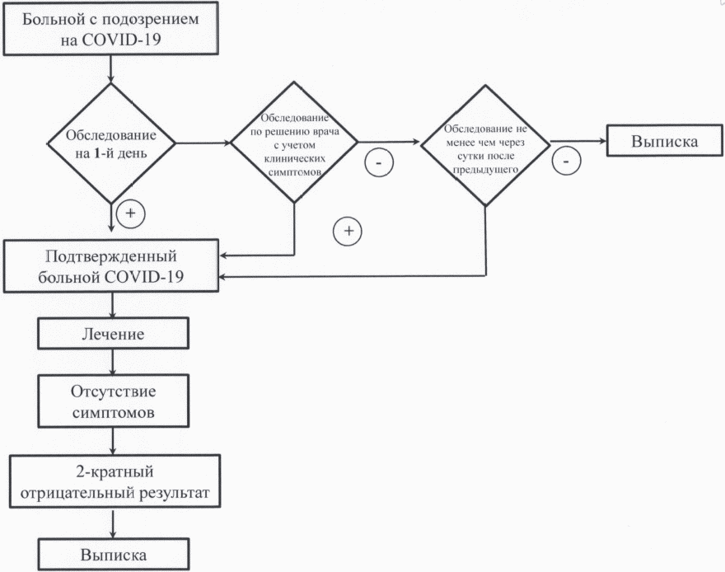

Приложение 2
к МР 3.1.0170-20

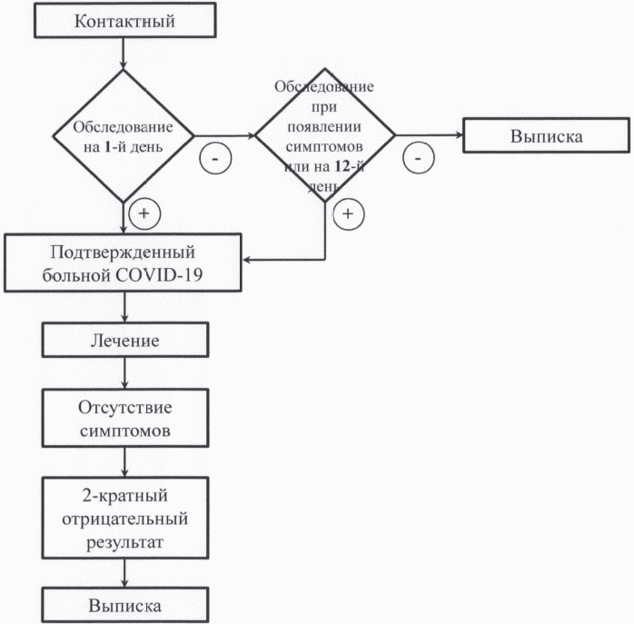

Приложение 3
к МР 3.1.0170-20

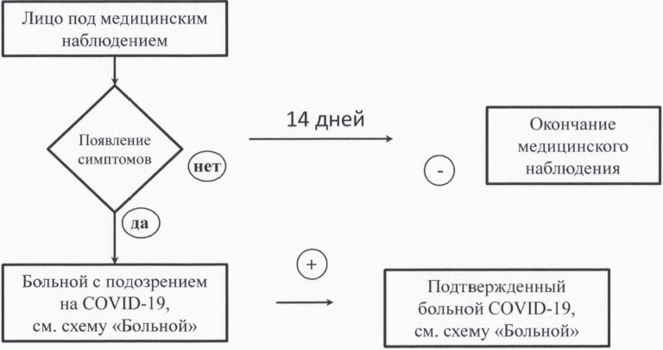

Приложение 4
к МР 3.1.0170-20

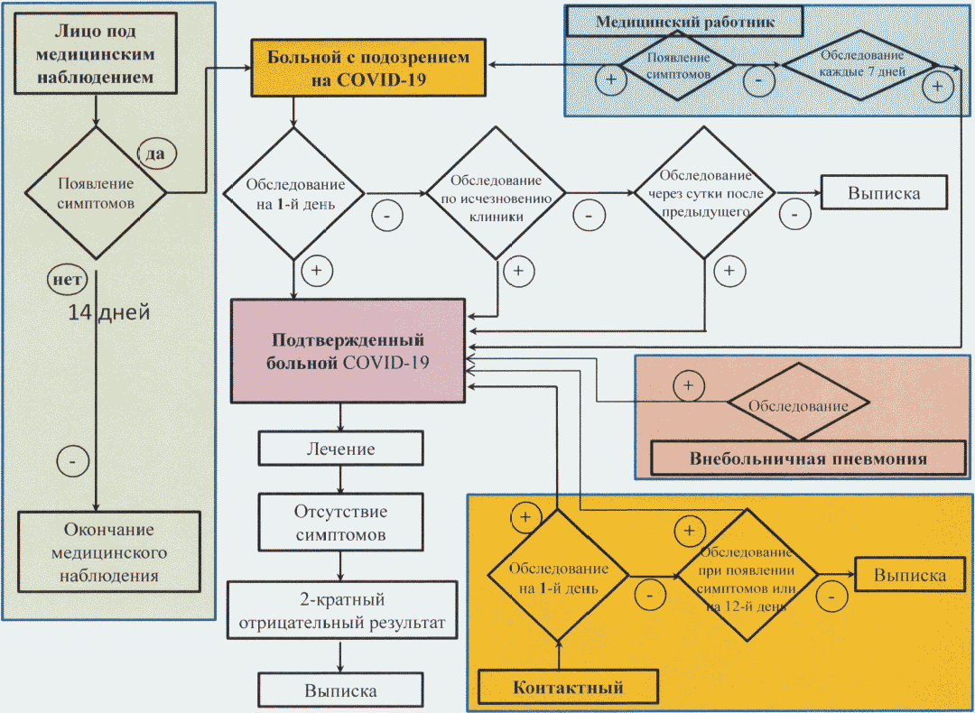

Приложение 5
к МР 3.1.0170-20

ОРГАНИЗАЦИЯ
ПРОТИВОЭПИДЕМИЧЕСКИХ МЕРОПРИЯТИЙ В ЗАВИСИМОСТИ ОТ ФАЗЫ
ЭПИДЕМИЧЕСКОГО ПРОЦЕССА (СОГЛАСНО КРИТЕРИЯМ ВОЗ)

I  Отсутствие случаев COVID-19 | II  Единичные завозные случаи COVID-19 без распространения | III  Ограниченное местное распространение COVID-19 (контролируемое) | IV  Масштабное распространение без прослеживания эпидемиологической связи случаев
Мероприятия в рамках санитарной охраны территории (помещение всех въезжающих из неблагополучных стран/регионов в обсерватор/изолятор).  Температурный мониторинг при въезде на территорию регионов (внутреннее транспортное сообщение) в аэропортах, на ж/д вокзалах, автовокзалах.  Обеспечение готовности к увеличению мощности лабораторной базы и коечного фонда медицинских организаций, в том числе для оказания специализированной помощи (ИВЛ, ЭКМО):  - разворачивание обсерваторов;  - подготовка планов перепрофилирования медицинских организаций;  - подготовка медперсонала и специалистов лабораторной службы;  - мониторинг внебольничных пневмоний (лабораторное исследование на COVID-19), ОРВИ.  Ограничительные мероприятия:  - отмена массовых мероприятий;  - рекомендации по социальному разобщению (лица в возрасте 65 лет и старше; лица, страдающие хроническими заболеваниями бронхолегочной, сердечно-сосудистой и эндокринной систем);  - отмена посещений социальных, медицинских учреждений, учреждений пенитенциарной системы. | Мероприятия в рамках санитарной охраны территории (помещение всех въезжающих из неблагополучных стран/регионов в обсерватор/изолятор).  Отслеживание и изоляция 100% контактных лиц (в условиях обсерватора/изолятора).  Температурный мониторинг при въезде на территорию регионов (внутреннее транспортное сообщение) в аэропортах, на ж/д вокзалах, автовокзалах.  Увеличение объемов лабораторных исследований за счет обследования контактных лиц.  Увеличение мощности лабораторной базы.  Перепрофилирование медицинских организаций, в том числе для оказания специализированной помощи (ИВЛ, ЭКМО):  - разворачивание обсерваторов;  - подготовка медперсонала и специалистов лабораторной службы;  - мониторинг внебольничных пневмоний (лабораторное исследование на COVID-19), ОРВИ.  Ограничительные мероприятия:  - отмена массовых мероприятий;  - перевод на дистанционное обучение (школы, ВУЗы и др.);  - отмена посещений детских дошкольных учреждений;  - работа в удаленном доступе;  - рекомендации по социальному разобщению (лица в возрасте 65 лет и старше; лица, страдающие хроническими заболеваниями бронхолегочной, сердечно-сосудистой и эндокринной систем);  - отмена посещений социальных, медицинских учреждений, учреждений пенитенциарной системы. | Мероприятия в рамках санитарной охраны территории (помещение всех въезжающих из неблагополучных стран/регионов в обсерватор/изолятор).  Отслеживание и изоляция 100% контактных лиц (в т.ч. в домашних условиях).  Температурный мониторинг при въезде на территорию регионов (внутреннее транспортное сообщение) в аэропортах, на ж/д вокзалах, автовокзалах.  Увеличение мощности лабораторной базы.  Наращивание мощности медицинских организаций (увеличение коечного фонда) с учетом численности населения, организация дополнительной госпитальной базы.  Оказание помощи больным COVID-19 в перепрофилированных медицинских организациях:  - работа обсерваторов;  - подготовка медперсонала и специалистов лабораторной службы;  - мониторинг внебольничных пневмоний (лабораторное исследование на COVID-19).  Оказание медицинской помощи больным COVID-19 (легкие формы) в домашних условиях  Ограничительные мероприятия:  - режим самоизоляции лиц, прибывающих из неблагополучных стран;  - режим самоизоляции контактировавших с больным COVID-19;  - отмена массовых мероприятий;  - перевод на дистанционное обучение (школы, ВУЗы и др.);  - отмена посещений детских дошкольных учреждений;  - работа в удаленном доступе;  - режим самоизоляции для лиц в возрасте 65 лет и старше; лиц, страдающих хроническими заболеваниями бронхолегочной, сердечно-сосудистой и эндокринной систем и др. контингентов рисков;  - отмена посещений социальных, медицинских учреждений, учреждений пенитенциарной системы. | Мероприятия в рамках санитарной охраны территории (помещение всех въезжающих из неблагополучных стран/регионов в обсерватор/изолятор).  Отслеживание и изоляция контактных лиц (в т.ч. в домашних условиях).  Наращивание мощности медицинских организаций (увеличение коечного фонда) с учетом численности населения.  Привлечение дополнительных медицинских кадров, в том числе из других регионов.  Оказание помощи больным COVID-19 в перепрофилированных медицинских организациях:  - работа обсерваторов.  Оказание медицинской помощи больным COVID-19 (легкие формы) в домашних условиях.  Ограничительные мероприятия:  - отмена всех массовых мероприятий;  - закрытие всех мест массового скопления людей;  - введение масочного режима на общественном транспорте и усиление режима дезинфекции.  - перевод на дистанционное обучение (школы, ВУЗы и др.);  - отмена посещений детских дошкольных учреждений;  - работа в удаленном доступе;  - режим самоизоляции для лиц в возрасте 65 лет и старше; лиц, страдающих хроническими заболеваниями бронхолегочной, сердечно-сосудистой и эндокринной систем и др. контингентов рисков;  - отмена посещений социальных, медицинских учреждений, учреждений пенитенциарной системы.  Введение карантина на пораженные административные территории с эпидемическими очагами (ограничение выезда).

Приложение 6
к МР 3.1.0170-20

РЕКОМЕНДАЦИИ
ПО ПРОФИЛАКТИКЕ НОВОЙ КОРОНАВИРУСНОЙ ИНФЕКЦИИ
НА ВОЗДУШНОМ СУДНЕ, ВЫПОЛНЯЮЩЕМ МЕЖДУНАРОДНЫЕ АВИАРЕЙСЫ

В связи с возросшими рисками по новой коронавирусной инфекции во многих странах мира, в целях недопущения распространения коронавирусной инфекции на территории Российской Федерации органами Роспотребнадзора направляются рекомендации руководителям (представителям) авиакомпаний и руководителям аэропортов, организациям дезинфекционного профиля, выполняющих дезинфекционный работы на самолетах.
Все воздушные суда должны быть обеспечены достаточным запасом одноразовых масок (исходя из количества пассажиров и членов экипажа на борту, с учетом длительности полета и смены масок каждые 3 часа), дезинфицирующими салфетками, гелями для обработки рук.
После приземления воздушного судна проводится санитарно-карантинный контроль в отношении пассажиров и членов экипажа с использованием бесконтактной термометрии в отношении каждого пассажира и сбор анкет (анкетирование пассажиров рекомендуется проводить во время полета).
Производится высадка пассажиров.
Самолет отводится на санитарную стоянку.
Во время полета рекомендуется использовать только одноразовую посуду для напитков и питания. В течении полета производится сбор использованной одноразовой посуды, а также средств индивидуальной защиты, масок, дезинфицирующих салфеток в одноразовые плотно закрываемые пластиковые пакеты, которые размещаются в хвостовой части воздушного судна. По прибытию в аэропорт назначения собранная посуда непосредственно в пакетах подвергается дезинфекции средствами и в режимах активных в отношении вирусов. После проведения дезинфекции посуда утилизируется в обычном порядке.
По прибытию проводится дезинфекция воздушного судна (салон, оборудование, телеги) силами специализированных организаций, в режимах и средствами, активными в отношении вирусных инфекций.
Контроль качества дезинфекции проводится силами территориальных центров гигиены и эпидемиологии при участии специалистов санитарно-карантинного пункта.

Руководство для персонала, занимающегося уборкой
и дезинфекцией воздушного судна

Уборка и дезинфекция на самолете требует особого внимания, поскольку необходимо использовать средства, обладающие вирулицидным действием и разрешенные к применению в установленном порядке, которые не вызывают коррозию и не оказывают вредного воздействия на части самолета.
При проведении дезинфекции необходимо обращаться с любыми биологическими жидкостями так, как если бы они были инфицированными. Обработка рук является наиболее важным элементом профилактики.
При уборке самолета и всех загрязненных зон необходимо использовать:
- одноразовые защитные костюмы;
- одноразовые перчатки;
- защитную маску, защитные очки или щиток для лица;
- обувь с закрытым носком или бахилы при повышенном риске разбрызгивания или при сильно загрязненных биологическими жидкостями поверхностях;
- мешки для биологических отходов.
Дезинфекцию следует начинать с кресел подозреваемых больных (при их наличии). При наличии видимых загрязнений их следует обработать дезинфекантом, очистить, потом дезинфицировать поверхности кресла.
В зоне кресел дезинфекции подлежат:
- подлокотники;
- спинки сидений (пластмассовые и/или металлические части);
- откидные столики;
- пряжки ремней безопасности;
- управление светом и вентиляцией, кнопка вызова бортпроводника и ручки верхнего отсека;
- стены и окна рядом;
- индивидуальный видеомонитор.
В туалетных комнатах дезинфекции подлежат оборудование, использованное пассажирами:
- двери и ручка двери;
- замок двери;
- сиденье туалета;
- кран;
- раковина;
- стены туалетной комнаты;
- стойка.
При проведении дезинфекции в туалетных комнатах необходимо нанести дезинфектант на всю загрязненную область, очистить грязную область (убрать твердые частицы или впитать жидкость). Повторно нанести дезинфектант в соответствии с инструкцией оборудования и инструкциями по применению препарата.
Необходимо соблюдать время экспозиции для уничтожения микроорганизмов в соответствии с инструкцией к препарату.
В салоне самолета необходимо снять все затронутые части коврового покрытия.
Промыть поверхность водой и высушить с помощью бумажных полотенец.
Сложить бумажные полотенца в мешок.
Если перчатки испачкались, сменить их, соблюдая меры предосторожности. Испачканные перчатки положить в мешок.
После снятия перчаток или при их замене необходимо мыть руки водой с мылом или использовать безводное средство для дезинфекции рук на спиртовой основе, содержащее не менее 60% спирта. Использовать мыло и воду, если на руках имеются видимые загрязнения.
Запаковать использованные мешки и обеспечить транспортировку и утилизацию в установленном порядке.
Когда уборка и дезинфекция завершены и перчатки сняты, вымыть руки водой с мылом или протереть спиртовой салфеткой. Избегать прикасаться к лицу руками в перчатках или немытыми руками.
Не используется для чистки сжатый воздух и/или вода под давлением, а также любые другие методы, которые могут вызвать разбрызгивание или распространение инфекционного материала в виде аэрозоля. Пылесосы можно использовать только после правильно произведенной дезинфекции.
После завершения уборки и дезинфекции воздушного судна защитную одежду, обувь, средства индивидуальной защиты, уборочный инвентарь следует сложить в промаркированные баки или мешки для проведения их дезинфекции.

Дезинфицирующие средства, рекомендуемые к применению

С целью профилактики и борьбы с инфекциями, вызванными коронавирусами для дезинфекции применяют дезинфицирующие средства, в инструкции к которым указаны режимы для обеззараживания объектов при вирусных инфекциях.
Рекомендуются средства из следующих химических групп:
1. Хлорактивные (натриевая соль дихлоризоциануровой кислоты - в концентрации активного хлора в рабочем растворе не менее 0,06%, хлорамин Б - в концентрации активного хлора в рабочем растворе не менее 3,0%).
2. Кислородактивные (перекись водорода - в концентрации не менее 3%).
3. Катионные поверхностные активные вещества (КПАВ) - четвертичные аммониевые соединения в концентрации в рабочем растворе не менее 0,5%.
4. Третичные амины (в концентрации в рабочем растворе не менее 0,05%).
5. Полимерные производные гуанидина (в концентрации в рабочем растворе не менее 0,2%).
6. Спирты (в качестве кожных антисептиков и дезинфицирующих средств для обработки небольших по площади поверхностей - изопропиловый спирт в концентрации не менее 70% по массе, этиловый спирт в концентрации не менее 75% по массе).

Приложение 7
к МР 3.1.0170-20

РЕКОМЕНДАЦИИ
ПО ПРОВЕДЕНИЮ ДЕЗИНФЕКЦИОННЫХ МЕРОПРИЯТИЙ НА ОТКРЫТЫХ
ПРОСТРАНСТВАХ НАСЕЛЕННЫХ ПУНКТОВ В ЦЕЛЯХ НЕДОПУЩЕНИЯ
РАСПРОСТРАНЕНИЯ НОВОЙ КОРОНАВИРУСНОЙ ИНФЕКЦИИ (COVID-19)

В случае ухудшения эпидемиологической обстановки в населенных пунктах с целью предотвращения распространения, профилактики и борьбы с инфекциями, вызванными коронавирусами, наряду с обязательным проведением профилактической и очаговой (текущей, заключительной) дезинфекции в помещениях целесообразно проведение профилактической дезинфекции объектов на открытых пространствах населенных пунктов.
В этих случаях обеззараживанию подлежат: территории, наружные поверхности зданий и объекты - тротуары, скамейки, площадки у входа, наружные двери, поручни, малые архитектурные формы, урны вблизи и в местах массового скопления людей (аэропортов, вокзалов, торговых центров, рынков, объектов проведения культурно-массовых и спортивных мероприятий, городских парков и т.п.); остановочные площадки и павильоны для общественного транспорта, подземные и надземные переходы; наружные поверхности торговых палаток и киосков, общественных туалетов; терминалы билетные, банковские, парковочные и другие объекты.
Для проведения дезинфекции применяют дезинфицирующие средства, зарегистрированные в установленном порядке и допущенные к применению в Российской Федерации.
В местах массового скопления людей, на территориях, непосредственно прилегающих к аэропортам, вокзалам, торговым центрам, рынкам, для обеззараживания тротуаров, площадок используют наиболее надежные дезинфицирующие средства из группы хлорактивных соединений. К ним относятся хлорная известь - 1,0% осветленный раствор, гипохлорит кальция (натрия) - в концентрации не менее 0,5% по активному хлору, средства на основе дихлорантина - 0,05% по активному хлору, натриевая соль дихлоризоциануровой кислоты - 0,06% по активному хлору. Дезинфекция этих объектов осуществляется способом орошения с применением специального оборудования (автомакс, гидропульт и др.), при норме расхода средства от 600 мл/м² для твердого покрытия.
В остальных случаях, а также для обеззараживания тротуаров, наружных поверхностей зданий, остановок (павильонов) для общественного транспорта, торговых палаток и киосков, общественных туалетов, терминалов билетных, банковских, парковочных, пешеходных переходов, детских площадок, и других объектов уличной инфраструктуры используют средства: хлорактивные - гипохлорит кальция (натрия) - в концентрации не менее 0,5% по активному хлору, кислородактивные (перекись водорода - в концентрации не менее 3,0%), катионные поверхностно-активные вещества - четвертичные аммониевые соединения (в концентрации не менее 0,5%), третичные амины (в концентрации не менее 0,05%), полимерные производные гуанидина (в концентрации не менее 0,2%).
Способом орошения с применением специального оборудования (автомакс, гидропульт и др.) обрабатывают тротуары, переходы, площадки, скамейки, наружные двери, урны при норме расхода средства не менее 300 мл/м².
Способом протирания обрабатывают поручни, перила, игровые элементы детских площадок, столики, прилавки и другие аналогичные объекты. Норма расхода средства при протирании - не менее 200 мл/м².
Для обработки объектов на открытых территориях не следует использовать генераторы аэрозолей т.к. невозможно обеспечить нанесение необходимого количества средства, при этом аэрозоль может быть опасен для людей, находящихся в зоне обработки.
Рекомендуется производить обработку 2 раза в сутки в утренние и вечерние часы.
Все виды работ с дезинфицирующими средствами следует выполнять во влагонепроницаемых перчатках одноразовых или многократного применения. При проведении дезинфекции используют спецодежду, защиту органов дыхания (респиратор), глаз (герметичные очки). После завершения уборки и дезинфекции защитную одежду, обувь, средства индивидуальной защиты, уборочный инвентарь собирают в промаркированные баки или мешки для проведения их дезинфекции и последующей стирки или удаления в качестве отходов.
Дезинфицирующие средства хранят в упаковках изготовителя, плотно закрытыми в специально отведенном сухом, прохладном и затемненном месте, недоступном для детей.
Меры предосторожности при проведении дезинфекционных мероприятий и первой помощи при случайном отравлении изложены для каждого конкретного дезинфицирующего средства в Инструкциях по их применению.

Приложение 8
к МР 3.1.0170-20

РЕКОМЕНДАЦИИ
ПО ПРОВЕДЕНИЮ ДЕЗИНФЕКЦИОННЫХ МЕРОПРИЯТИЯ В ЖИЛЫХ
ПОМЕЩЕНИЯХ ДЛЯ ЛИЦ, НАХОДЯЩИХСЯ В ДОМАШНЕЙ ИЗОЛЯЦИИ

Для обеспечения безопасного пребывания в квартире, доме, иных помещениях лиц, находящихся на самоизоляции необходимо:
- проводить влажную уборку не менее 2 раз в день с применением обычных средств, предназначенных для уборки помещений. Особое внимание следует уделить туалету, ванной, кухне. При проведении уборки необходимо соблюдать следующую последовательность: жилая комната - кухня - ванная - туалет. Салфетки, тряпки после уборки следует тщательно промыть в моющем средстве и высушить. Если есть возможность, следует использовать одноразовые салфетки, тряпки, ветошь;
- протирать дезинфицирующим раствором 1 раз, в конце дня, поверхности, к которым прикасаются чаще всего - дверные ручки, краны, столы, спинки стульев и т.д.;
- кухонную посуду, утварь вымыть с использованием обычных моющих средств, после чего ополоснуть кипятком и высушить, разместив таким образом, чтобы вода свободно стекала с вымытых предметов. При использовании посудомоечной машины дополнительная обработка посуды не требуется;
- обработать кожным антисептиком руки после проведения уборки;
- обработать дезинфекционным средством, кожным антисептиком поверхности пакетов, другой упаковки в случае, если они были доставлены лицу, находящемуся на самоизоляции, после чего обработать руки кожным антисептиком;
- проводить проветривание всех помещений - постоянное или периодическое, в зависимости от погодных условий.
Стирку белья следует проводить в обычном режиме, при температуре воды 60 градусов.
Для проведения дезинфекции следует использовать дезинфекционные средства, предназначенные для обеззараживания поверхностей в соответствии с инструкцией по применению.
При отсутствии дезинфекционных средств можно использовать отбеливатели для белья - хлорные и кислородные. На этикетки отбеливателей есть указание как приготовить раствор отбеливателя для дезинфекции. При отсутствии такой информации, для приготовления дезинфицирующего раствора следует взять 1 часть отбеливателя (грамм, миллилитр) на 10 частей теплой воды, или одна столовая ложка на стакан теплой воды. Раствор тщательно перемешать. Работать в перчатках, не допускать попадания в глаза!
Не следует готовить сразу большое количество дезинфицирующего раствора, на один-два дня достаточно 0,5 - 1 литра.
Приготовленный раствор следует хранить в темном месте, в хорошо закрытой емкости. Проведение дезинфекции следует проводить в перчатках. Продезинфицированные поверхности через 5 - 10 минут нужно протереть салфеткой, смоченной чистой водой.
При отсутствии кожного антисептика нужно мыть руки водой с мылом, тщательно намыливая все руки в течение 15 - 20 секунд, а затем смывая теплой водой.
После завершения периода домашней изоляции режим уборки и дезинфекции можно продолжить, сократив их периодичность.
В случае, если у лица, находящегося на домашней изоляции выявлено инфекционное заболевание, в помещении проводится заключительная дезинфекция силами специализированной организации, осуществляющей дезинфекционную деятельность.

